Математика.
Краткосрочный план урока № 79.
Предмет: Математика  Урок: 79 |  | Школа: ОШ № 1
Дата: 02.02.22 |  | ФИО учителя: Нагула Т. П.
Класс: 2 «Б» |  | Количество  присутствующих: |  | Количество  отсутствующих:
Раздел (сквозная тема): |  | Раздел 3B – Умножение и деление. Задачи
Тема урока: |  | Таблица умножения и деления с числом 3.  Труд на свежем воздухе
Цели обучения в соответствии с учебной программой: |  | 2.1.2.4**. Составлять, знать и применять таблицу умножения на 2; 3; 4; 5.  2.5.1.3. Анализировать и решать задачи на: нахождение суммы одинаковых слагаемых; деление по содержанию и на равные части; составлять и решать обратные задачи.
Цели урока: |  | Применять таблицу умножения на 2; 3, анализировать и решать задачи на: нахождение суммы одинаковых слагаемых; деление по содержанию и на равные части; составлять и решать обратные задачи.
Ход урока:
Этап урока/ Время | Действия педагога |  | Действия ученика |  | Оценивание | Ресурсы
1.Начало урока.  0-5 мин | 1.Создание положительного эмоционального настроя.  «Здравствуйте!» Просто «Здравствуйте»?  Что особенного тем мы друг другу сказали?  Отчего же на капельку солнца прибавилось в мире?  Отчего же на капельку счастья прибавилось в мире?  Отчего же на капельку радостней сделалась жизнь?  - Итак, здравствуйте!!! И пусть вам будет сегодня светло и радостно!  А ещё, здороваясь мы желаем друг другу здоровья! Я вам все желаю здоровья! |  | Приветствуют учителя. Организуют свое рабочее место, проверяют наличие индивидуальных учебных принадлежностей |  | ФО  Оценивание эмоционального состояния  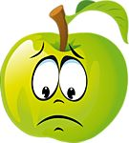 | Эмоц. настрой
2. Середина урока.  5 – 35 мин | 1.Актуализация жизненного опыта.  (К) Математический диктант:  - Уменьшаемое 13, вычитаемое 8. Чему равна разность? (5)  - На сколько 13 меньше 16? (3)  - Сколько вычли из 19, если получили 14? (5)  - Чему равна сумма чисел 15 и 3? (18)  - Уменьшить 9 на столько же. (0)  - Разность 14 и 4 увеличить на 8. (18)  - Уменьшаемое 13, вычитаемое 12.Чему равна разность? (1)  - К какому числу прибавили 1, если получилось 20? (19)  - Длина одного отрезка 1дм, а другой на 4 см короче. Чему равна длина второго отрезка? (6 см)  - После того, как из коробки взяли 5 карандашей, в ней осталось 7 карандашей. Сколько карандашей было в коробке сначала? (12)  2. Вводное задание на подготовку к изучению нового.  (К) Работа в коллективе.  Реши задачи.  Определи, к какой из них внизу сделаны рисунки, а к какой – чертёж?  а) В яблоневом саду в 3 ряда посажено по 9 яблонь. Сколько яблонь в саду?  б) Алия собрала 15 яблок и разделила их в корзинки по 5. Сколько корзин у неё получилось?  в) В трёх корзинках 21 яблоко, поровну в каждой. Сколько яблок в одной корзинке?  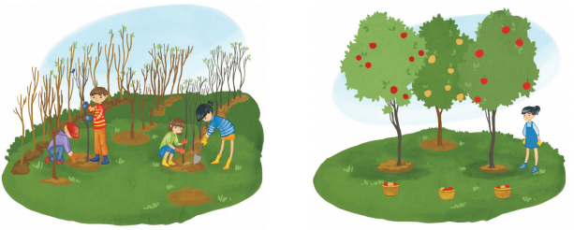  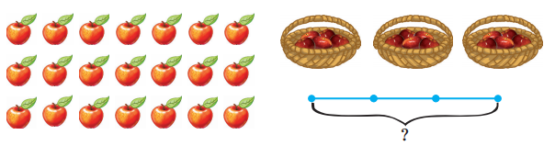  3.Постановка цели (проблемная ситуация). Вводное задание на подготовку к изучению нового.  (П) Работа в парах  Назови все числа до 30, которые делятся на 3. Есть ли среди них чётные числа?  Вычисли.  4.Работа по теме урока. Открытие нового.  (К) Работа в коллективе  Сравни.  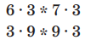  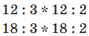  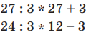  (К) Физминутка.  «Кошка»  5.Первичное закрепление с проговариванием.  (К) Работа с коллективом.  Задания на развитие функциональной грамотности  Узнай, какова масса одного арбуза и одной дыни.  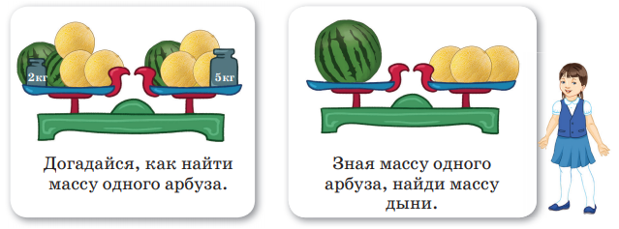  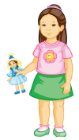  (И) Самостоятельная работа.  Это кофточки для куклы.  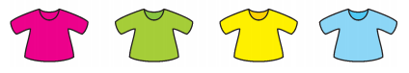  Девочка хочет выбрать две кофточки. Какого цвета они могут быть? |  | Выполняют математический диктант под руководством учителя.  Учащиеся слушают учителя, отвечают на вопросы  Формулируют тему урока, определяют цель урока  Работают в парах, слабоуспевающие выполняют задания под руководством учителя.  Повторяют движения за учителем  Учащиеся выполняют задания под руководством учителя. Отвечают на поставленные вопросы.  Учащиеся работают самостоятельно, выполняют проверку с учителем  Задание для слабоуспевающих учеников  Задание для «сильных» учеников |  | ФО  ФО  ФО  ФО  ФО  ФО | Учебник  Тетрадь  Учебник  Учебник  Доп. Литература  карточки
3. Конец урока.  35-40 мин | 7.Итог урока.  -Какую цель мы поставили на сегодняшнем уроке?  - Достигли ли мы этой цели?  - Какие затруднения были у вас на уроке?  - Что нужно сделать чтобы эти затруднения не  повторялись?  Рефлексия.  Предлагает оценить свою работу при помощи линейки успеха.  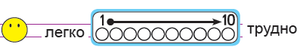 |  | Отвечают на вопросы учителя, оценивают сою деятельность на уроке |  | ФО | Картинки к рефлексии.

